2024-2025学年高二数学——综合练习（1）

一、单选题

1.已知{$a_{n}$}是各项为正数的等差数列， $S_{n}$ 为其前n项和，且 $a_{6}+{2a}_{7}+a_{10}=20$，则当 $a_{7}∙a_{8}$ 取最大值时， $S_{10}=$

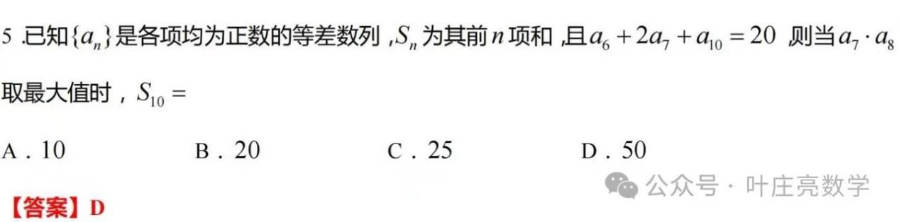

2.已知椭圆 $\frac{y^{2}}{4}+x^{2}=1$，P为椭圆上任意一点，过点P分别作与直线 $l_{1}:y=2x$ 和 $l_{2}:y=−2x$ 平行的直线，分别交 $l_{2},l_{1}$ 于M,N两点，则 $\left|MN\right|$ 的最小值为（ ）

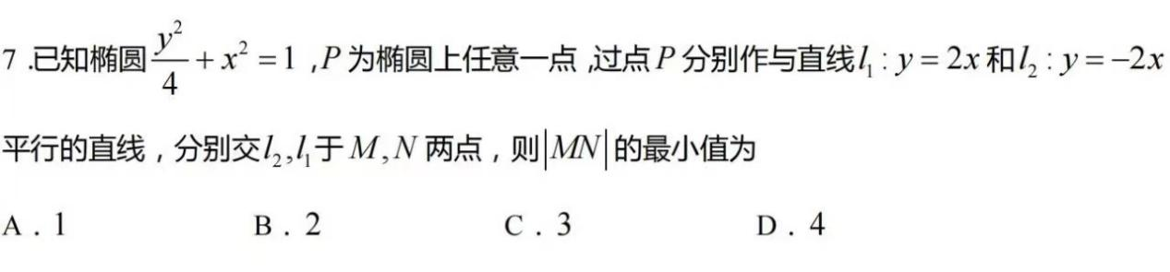

二、多选题

3.已知数列{$a_{n}$}的前n项和为 $S_{n}$， $a_{1}=3,a_{n+1}=\frac{1}{1−a_{n}}$，则（ ）

$A.a_{3}=\frac{2}{3}$ $B.a_{5}>0$ $C.a_{2024}=−\frac{1}{2}$ $D.S_{37}=40$

4.已知双曲线C: $\frac{x^{2}}{a^{2}}−\frac{y^{2}}{b^{2}}=1(a>0,b>0)$ 的离心率为为2， $F_{1},F_{2}$ 分别是双曲线C的左、右焦点，过 $F_{2}$ 的直线与双曲线C的右支交于A,B两点， $∆AF_{1}F_{2}$ 和 $∆BF_{1}F_{2}$ 的内心分别为M,N，则（ ）

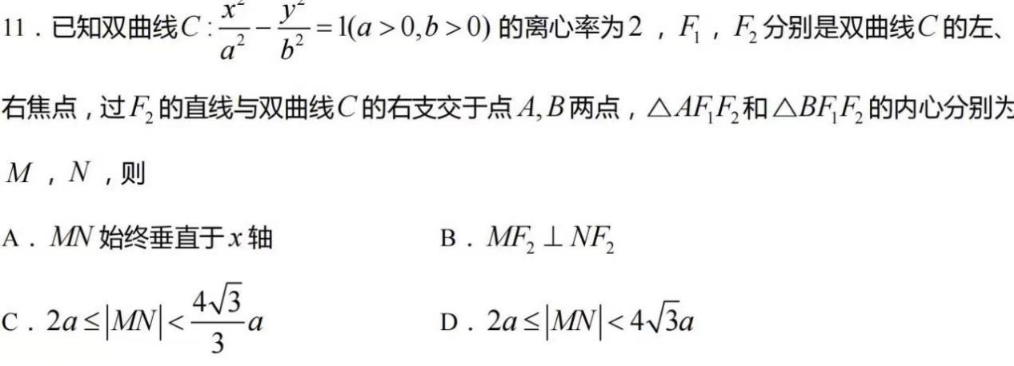

1. 填空题

5.《庄子天下篇》中有一句名言“一尺之锤，日取其半，万世不竭”。已知长度为 $2\sqrt{3}$ 的线段 $PQ$，取 $PQ$ 的中点 $M_{1}$，以 $PM_{1}$ 为边作等边三角形（如图1），该等边三角形的面积为 $S_{1}$，再取 $M_{1}Q$ 的中点 $M_{2}$，以 $M_{1}M_{2}$ 为边作等边三角形（如图2），图2中所有的等边三角形的面积之和为 $S_{2}$，以此类推，则 $S_{5}=$

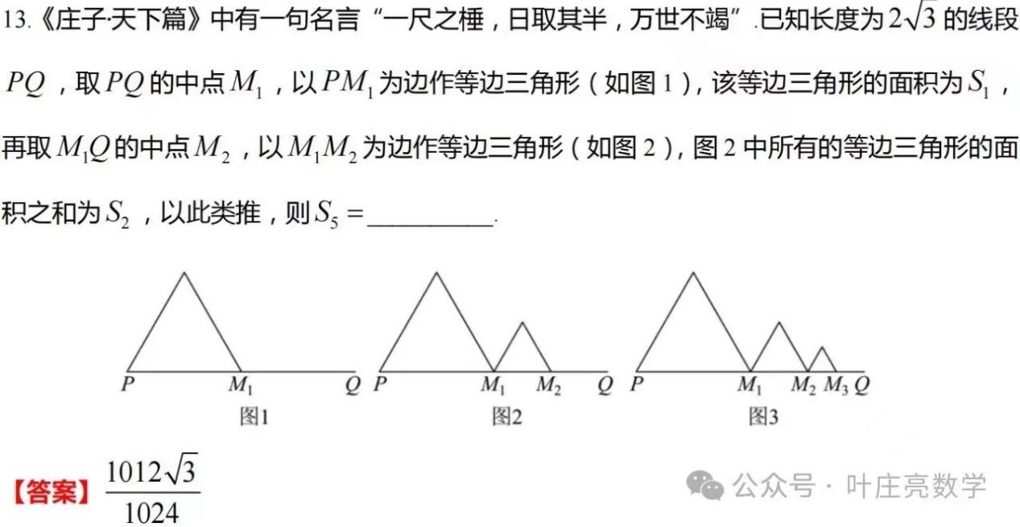

1. 已知 $F_{1},F_{2}$ 分别为双曲线 $\frac{x^{2}}{a^{2}}−\frac{y^{2}}{b^{2}}=1(a>0,b>0)$ 的左右焦点，过 $F_{1}$ 的直线与双曲线左支交于 $A,B$ 两点，且 $\left|AF_{1}\right|=2\left|BF_{1}\right|$，以O为圆心， $OF_{2}$ 为半径的圆经过点B，则双曲线的离心率为
2. 解答题

7.设数列 $\left\{a_{n}\right\}$ 是首项为1的等比数列，已知 $a_{1},a_{2}+\frac{1}{2},4a_{3}$ 成等差数列，数列 $\left\{b_{n}\right\}$ 满足 $b_{n}=\frac{na_{n}}{2}$

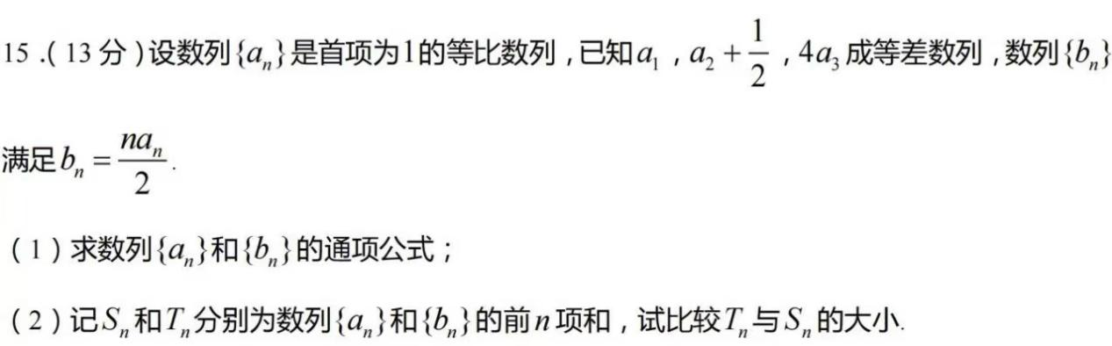

8.数列 $\left\{a_{n}\right\}$ 的首项为 $a_{1}=\frac{1}{2}$，且满足 ${, a}_{n+1}=\frac{a_{n}}{4a_{n}+1}$

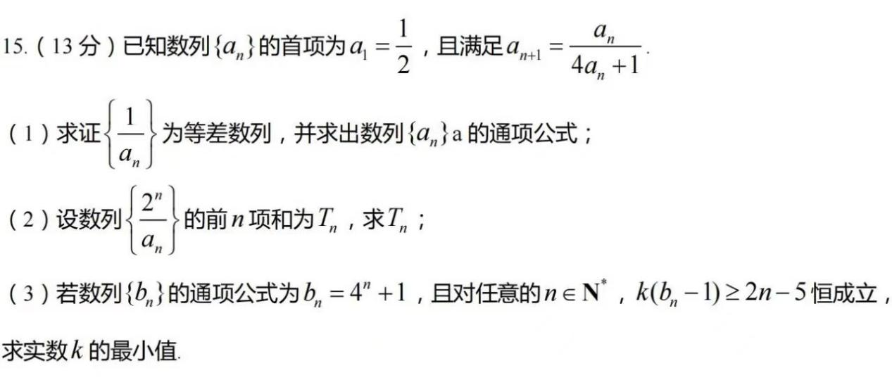

9.如图，已知直线与抛物线 $C:y^{2}=2px(p>0)$ 交于A,B两点，且 $OA⊥OB$, $OD⊥AB$ 交AB于点D，点D的坐标为（1，1）

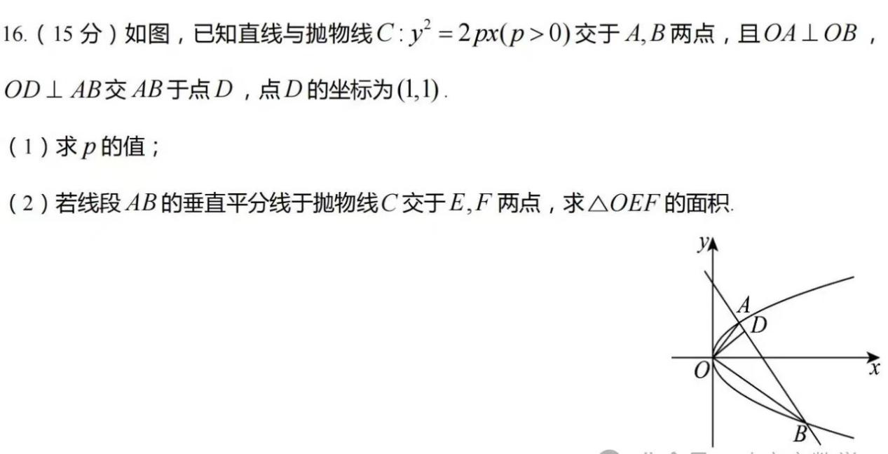

10.已知椭圆 $E：\frac{x^{2}}{a^{2}}+\frac{y^{2}}{b^{2}}=1(a>b>0)$，两焦点和短轴一个端点构成边长为2的正三角形。

